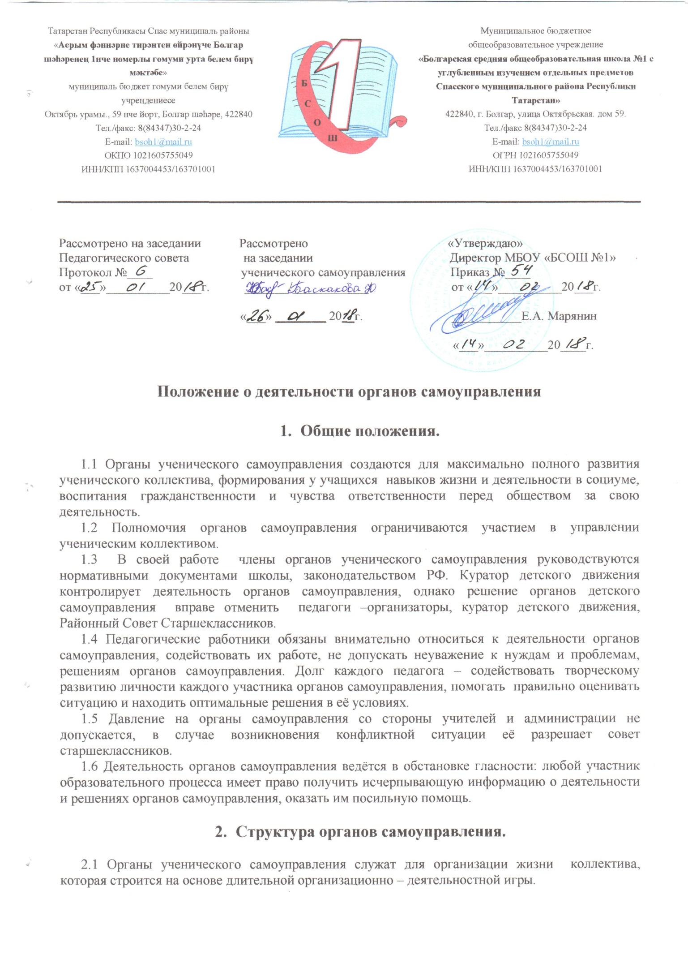

2.2 Для реализации плана работы создаётся совет дела, который и является органом ученического самоуправления

- Содержание и порядок работы органов самоуправления (совета).

3.1 Вся деятельность органов самоуправления ведётся во внеурочное время в соответствии с планами работ, принимаемыми на заседании органов самоуправления
3.2 Педагогический контроль за деятельностью органов самоуправления осуществляет куратор детского движения.
3.3 На заседании органов самоуправления могут присутствовать педагогические работники. Приглашённые имеют право совещательного голоса.
3.4 В компетенцию органов самоуправления входят:
организация жизни детского коллектива и общешкольных праздников.

- Права и обязанности членов органов самоуправления.

4.1 Все члены органов самоуправления должны помнить, что их деятельность должна быть направлена на улучшение внутришкольной жизни, украшение её добрыми традициями, создание в ней добрых, человеческих взаимоотношений.
4.2 Каждый член органов самоуправления должен свято хранить честь школы и использовать свои права для того, чтобы каждый ученик и педагог гордился принадлежностью к его коллективу.
4.3 Члены органов самоуправления должны помнить, что их цель – живое дело, красивое, объединяющее, вызывающее стремление работать.
4.4 Все члены органов самоуправления обязаны соблюдать этические нормы, быть вежливыми по отношению друг к другу окружающим.
4.5 Любой из членов органов самоуправления имеет право выдвинуть для обсуждения проблему, находящуюся в рамках компетенции органов самоуправления.

- Выборы органов самоуправления.

5.1 Выборы органов самоуправления осуществляются в сентябре текущего года сроком на один год. В рамках избранного органа самоуправления идёт распределение поручений
5.2 Выборы в органы самоуправления проводятся закрытым голосованием

- Внесение изменений и дополнений в данное Положение

6.1 Руководствуясь опытом работы, органы самоуправления могут вносить предложения об изменениях и дополнениях в данное Положение.

